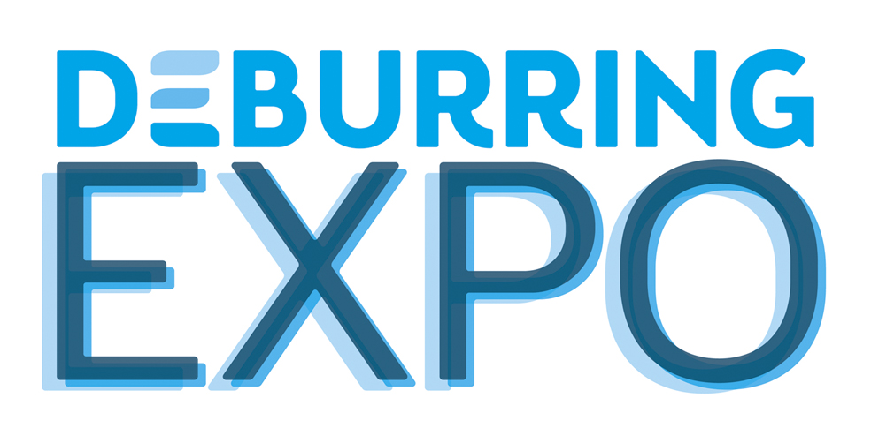
Informazione di stampa 1 – Ottobre 2018

3° fiera specializzata della tecnologia di sbavatura e delle superfici di precisione,
8 – 10 ottobre 2019 a Karlsruhe (Germania)
DeburringEXPO 2019: richiesta elevata di spazio espositivo

Neuffen, 17 ottobre 2018: circa un anno prima che la DeburringEXPO apra le sue porte per la terza volta, oltre 70 aziende hanno già prenotato il proprio spazio espositivo. Ciò lascia prevedere una crescita della fiera specializzata delle tecnologie di sbavatura e delle superfici di precisione che si terrà dall’8 al 10 ottobre 2019 a Karlsruhe. In occasione del prossimo evento un accento ancora maggiore sarà posto sull’ottimizzazione dei processi di sbavatura di lamiere e di parti fabbricate con tecniche additive nonché sulla pulizia dei componenti successivamente all’operazione di sbavatura. A garantire un valore aggiunto è il forum specialistico della DeburringEXPO richiesto come fonte di sapere caratterizzato da interventi imperniati sulla pratica e accompagnati da un servizio di interpretazione simultanea (tedesco <> inglese).

Lo spettro espositivo della DeburringEXPO coerentemente orientato alle tecniche di sbavatura, arrotondamento e produzione delle superfici di precisione copre processi che nella fabbricazione di parti acquisiscono un’importanza sempre crescente. Nonostante tutte le misure di ottimizzazione adottate nella fase precedente alla finitura dei pezzi, restano infatti residui di produzione i quali devono essere rimossi per garantire processi successivi di alta qualità e quindi una funzionalità impeccabile.
In questo ambito, la fiera delle tecnologie di sbavatura e delle superfici di precisione si è consolidata già dopo due eventi come piattaforma internazionale di informazione e di acquisto. Ciò conferma non solo l’elevata competenza decisionale dei visitatori dell’ultimo evento, di cui il 94 percento è inserito in processi decisionali aziendali, bensì anche le esperienze degli espositori: “Alla DeburringEXPO abbiamo avuto modo di allacciare numerosi contatti con Tier 2 e 3 e aziende minori provenienti dall’industria automobilistica e aeronautica nonché dai settori dell’idraulica e della pneumatica che fino ad ora non conoscevamo. E queste non solo dalla Germania ma anche da molti altri paesi come ad esempio dall’Italia, dalla Francia, dal Belgio, dalla Svezia, dalla Danimarca, dagli USA, dall’India e dal Brasile. La partecipazione alla fiera è valsa la pena per noi e parteciperemo anche tra due anni”, riporta Keisuke Kaga, direttore delle vendite europee presso l’azienda giapponese Sugino Machine.
Una conclusione, questa, alla quale sono giunti numerosi espositori della passata fiera specializzata delle tecnologie di sbavatura e delle superfici di precisione i quali quindi hanno già prenotato il proprio spazio espositivo per la DeburringEXPO 2019. “Grazie all’elevato indice di riprenotazione con spazi espositivi spesso ingranditi e varie aziende nuove che hanno già deciso di prendere parte al prossimo evento, a metà ottobre del 2018 la lista degli espositori comprendeva più di 70 aziende,” riporta Hartmut Herdin, amministratore delegato dell’azienda organizzatrice fairXperts GmbH & Co. KG. Questi espositori coprono pressappoco già il 70 percento della superficie espositiva presa in affitto nel 2017, da cui si deduce che l’offerta ha registrato ulteriormente un netto aumento.

Una fiera per tutti i materiali e i settori
In quanto piattaforma tecnologica dei processi di sbavatura, arrotondamento e produzione delle superfici di precisione, la DeburringEXPO offre una visione d’insieme rappresentativa sui diversi impianti, sistemi, sulle procedure, sui processi e sugli attrezzi nonché sui sistemi di misurazione, controllo e analisi. Il portafoglio espositivo copre la finitura di pezzi e componenti provenienti da praticamente tutti i materiali tecnici e da tutti i settori. “In occasione della prossima fiera specializzata, un’attenzione ancora maggiore rispetto agli eventi precedenti sarà rivolta alla sbavatura di lamiere, in particolare di parti a laser e punzonate, parti tagliate a fiamma e tranciate finemente nonché pezzi fabbricati con tecniche additive. Inoltre, porremo un accento maggiore sulla pulizia dei componenti in seguito a processi di sbavatura”, completa Hartmut Herdin. La formazione e la letteratura specialistica sono altre sfere tematiche che caratterizzano il portafoglio espositivo.

Sapere come valore aggiunto: forum specialistico bilingue
L’offerta degli espositori viene perfezionata dal forum specialistico integrato della DeburringEXPO della durata di tre giorni il quale si è consolidato come fonte di sapere richiesto. Con interventi accompagnati da un servizio di interpretazione simultanea (tedesco <> inglese) esso offre ai visitatori la possibilità di approfondire le loro conoscenze nei settori della sbavatura e dell’arrotondamento nonché della produzione delle superfici di precisione. Esempi pratici e soluzioni di benchmark offrono inoltre idee e proposte per ottimizzare i processi nella propria azienda.
Ulteriori informazioni, il programma espositivo completo e la lista provvisoria degli espositori sono disponibili sul sito www.deburring-expo.de.

Fonte delle immagini: DeburringEXPO
- - -
Grazie mille in anticipo per l’invio della copia d’obbligo e quindi del link di pubblicazione.

Referente per le redazioni e per richiedere materiali figurativo:

SCHULZ. STAMPA. TESTO., Doris Schulz, giornalista (DJV), Landhausstrasse 12
70825 Korntal, Germania, Tel. +49 (0)711 854085, Fax +49 (0)711 815895,
ds@pressetextschulz.de, www.schulzpressetext.de

fairXperts GmbH & Co. KG, Rita Herdin, Hauptstrasse 7, 72639 Neuffen,
Germania, Tel. +49 (0)7025 8434-0, Fax +49 (0)7025 8434-20,
info@fairxperts.de, www.fairxperts.de

